Distanční vzdělávání týden od 1. 3. 2021 – 5. 3. 2021
7. třída ,,Myšky“
Téma týdne: Lidské smysly

Vážení rodiče, milé děti,
posíláme vám aktivity na následující týden. Prosíme, abyste práci s dětmi zdokumentovali, můžete pořídit fotografie nebo uschovat výrobky či pracovní listy dětí, aby se po návratu do mateřské školy mohly svými výtvory a dovednostmi pochlubit. Rozsah vašeho úsilí necháme na vás. Mějte pěkné dny.
Vaše paní učitelky Simona Ulmanová a Daniela Surá
- Níže posíláme odkazy na videa, která můžete dětem pustit na www.youtube.com.
Videa z cyklu BYL JEDNOU JEDEN ŽIVOT:
OKO
https://www.youtube.com/watch?v=LtNJy-rLpao&list=PL_c00IPCdRoGD0k6aG7725OaqHQQffcVf&index=10
UCHO
https://www.youtube.com/watch?v=s1sMvYOBDU4&list=PL_c00IPCdRoGD0k6aG7725OaqHQQffcVf&index=11
KŮŽE
https://www.youtube.com/watch?v=EgM6NVi78z4&list=PL_c00IPCdRoGD0k6aG7725OaqHQQffcVf&index=12
ÚSTA A ZUBY
https://www.youtube.com/watch?v=HovHnJJUubE&list=PL_c00IPCdRoGD0k6aG7725OaqHQQffcVf&index=13
Následující video (HMAT + CHUŤ) obsahuje i jednoduchý pokus s kyselými žížalkami, který můžete vyzkoušet:
https://www.youtube.com/watch?v=2iHwu1iBevs
Další video (SLUCH + ČICH) obsahuje aktivitku na poznávání vůní koření.
https://www.youtube.com/watch?v=6OU4-BP24_I
- Děti se zkusí naučit básničku
Smysly
Člověk, ten má smyslů pět,
znám je všechny nazpaměť.
Kde jsou oči, tam je zrak,
po prstech nám skáče hmat.
Sluch nám sedí na uších,
do nosu nám vlezl čich.
A chuť v ústech na jazýčku
spinká si tu na krajíčku.

- Aktivita pro ZRAK
Kimova hra – prohlédněte si 5 až 10 předmětů, ty pak zakryjte šátkem a dítě vzpomíná, co vidělo. Obměnou může být to, že jednu věc z pod šátku odebereme, odkryjeme ostatní a hádáme, která věc zmizela.

- Aktivita pro ČICH
Čichové pexeso – hru můžete hrát jako pexeso – připravíme vždy dvě nádobky se stejným obsahem a děti je přiřazují k sobě do dvojic

- Aktivita pro SLUCH
Poznáváme různé zvuky – děti hádají, co slyší (šustění sáčku, mačkání PET lahve, cinkání na lžičky, na skleničku atd.)

- Aktivita pro CHUŤ
Co jíme – poznat potravinu podle chuti + pojmenování chutí – slaná, sladká, kyselá, hořká

- Aktivita pro HMAT
Najdi hmatem stejné – z kartonu vystřihneme různé tvary ve dvojím provedení. Zavážeme dětem oči a děti podle hmatu hledají a poznávají stejné tvary. Tvary mohou být různé (geometrické tvary, hvězda, bota, kačenka, džbánek…) Můžete vystřihnout i tvary z různých materiálů.

- Pohybová chvilka
Zacvičte si s prasátkem Pigym a Hankou Kynychovou:

https://www.youtube.com/watch?v=Mf8FYm9NnVM

- Malování

Můj portrét – jakoukoli technikou, děti budou malovat úplně samy
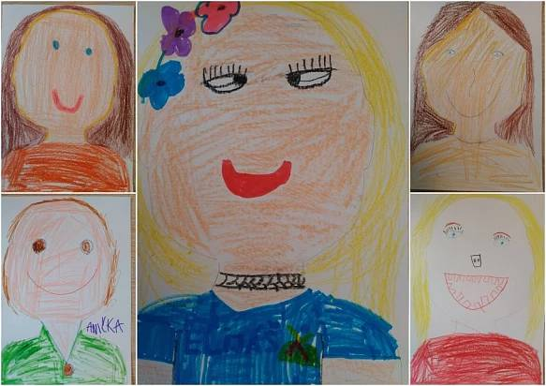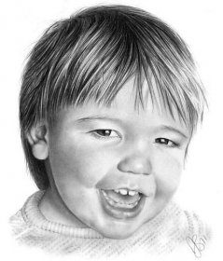

- Pracovní listy

V případě, že máte možnost tisku, jsou vám k dispozici i následující pracovní listy.
